확장DLL로 만든 FormView기반 윈도우를 SDI에서 호출하는 방법입니다.
(http://codeproject.com/docview/sdicviewdll.asp에 원문이 존재합니다.)
이는 여러사람이 프로젝트를 수행 중 각각 윈도우를 나누어 개발할때 유용한
방법으로 대기업등지에서도 사용되고 있는 방법이기도 합니다.
메뉴의 추가 삭제가 용이한 장점이 있습니다.
1.먼저 확장DLL을 작성해야 합니다.
MFC AppWizard(dll)을 이용하여 프로젝트를 생성합니다.
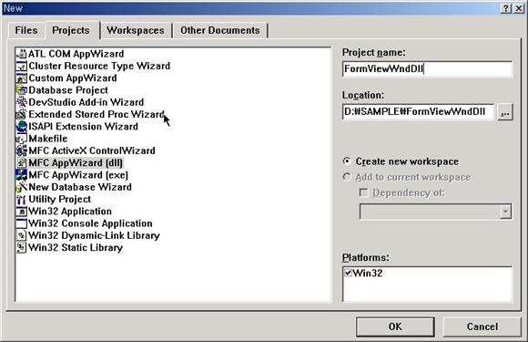
2. DLL은 MFC Extension DLL을 선택합니다.
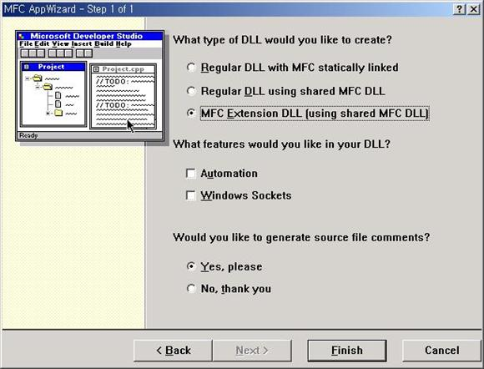
3.프로젝트가 생성되었다면 리소스에서 다이얼로그를 생성하되 FORMVIEW를 선택합니다.
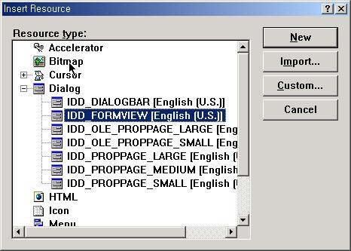
4.생성된 다이얼로그에서 더블클릭하여 클래스를 생성합니다.
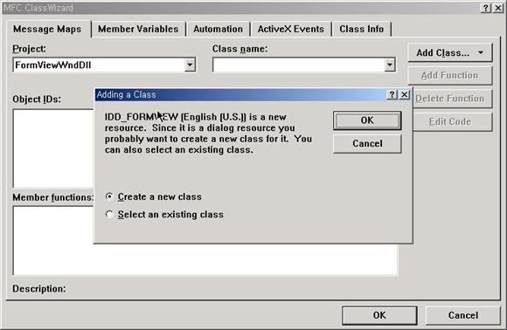
5.이름은 그냥 CCallFormView로 정하겠습니다.
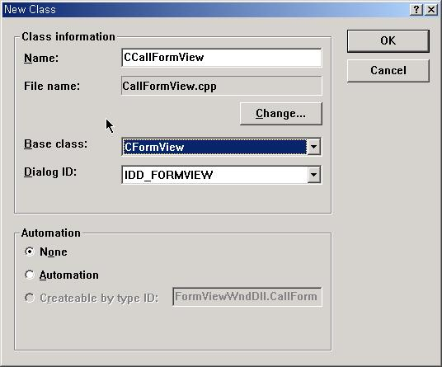
6.FormViewWndDll.cpp에 아래와 같이 추가시켜 줍니다. (h에도 추가)
extern "C" AFX_EXT_API UINT Init(CRuntimeClass** view)
{
new CDynLinkLibrary(FormViewWndDllDLL);
*view = RUNTIME_CLASS(CCallFormView);
return(0);
}
new CDynLinkLibrary(FormViewWndDllDLL);의 DLL은
static AFX_EXTENSION_MODULE FormViewWndDllDLL = { NULL, NULL };을 가져다 쓰면 됩니다.
Init함수는 앞으로 만들 DLL호출 SDI프로젝트에서 DLL호출 후 실행할 초기화 함수입니다.
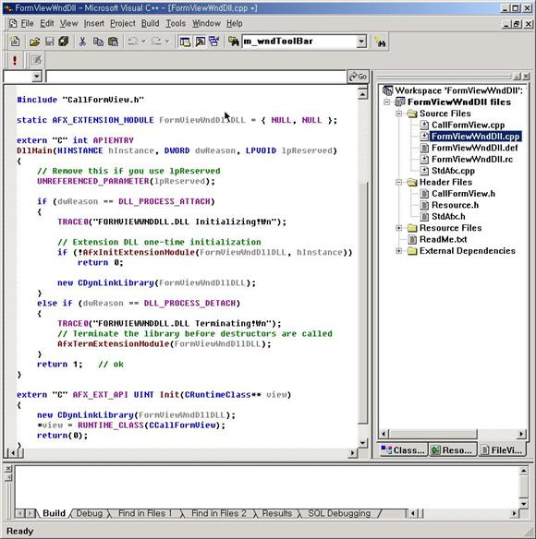
7.컴파일 하면 IDD_FORMVIEW란 녀석을 찾을 수 없다며 에러를 내므로 CallFormView.h에
resource.h를 include해줍니다.
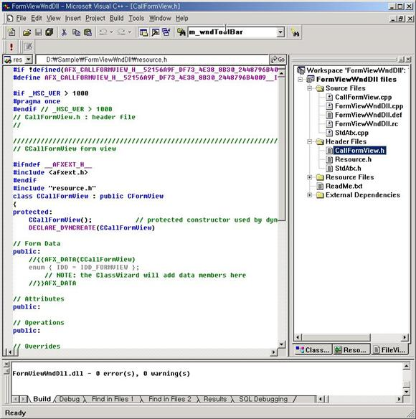
8.성공했다면 Debug폴더에 dll이 생기는걸 확인 할 수 있습니다.
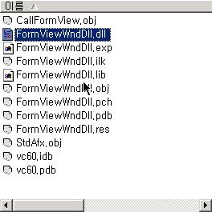
--여기까지가 DLL을 만드는 부분입니다. 이제 DLL을 호출할 HOST프로그램을 작성하겠습니다. --
1. 프로젝트는 SDI로 CView기반으로 생성합니다.
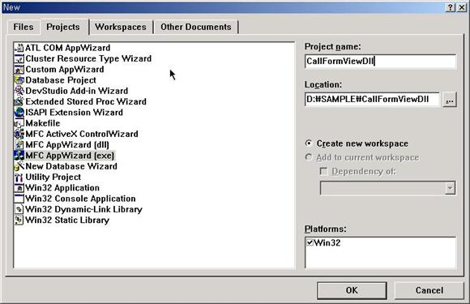
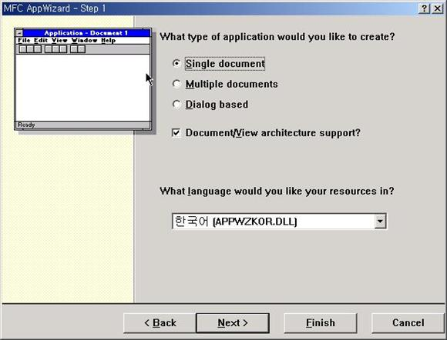
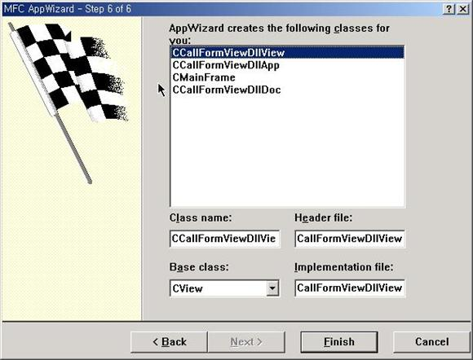
2.Doc에 아래와 같이 함수를 생성합니다. SDI의 폼을 바꿔주는 함수입니다.
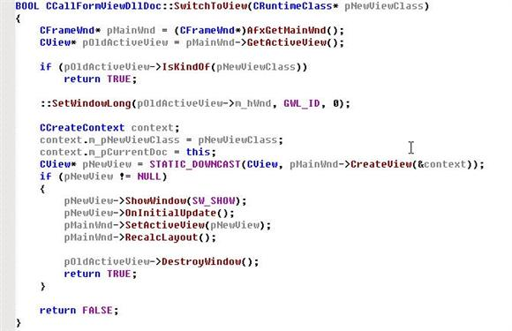
3.MainFrame에서 앞서 생성한 DLL을 로드하고 초기화 함수를 호출해주는 부분을 추가해줍니다.
또한 호출과 동시에 SDI의 폼을 변경해줘야 하므로 DOC의 SwitchToView란 함수를 호출해줍니다.
이를 위해선 Doc.h를 include해주어야 합니다.
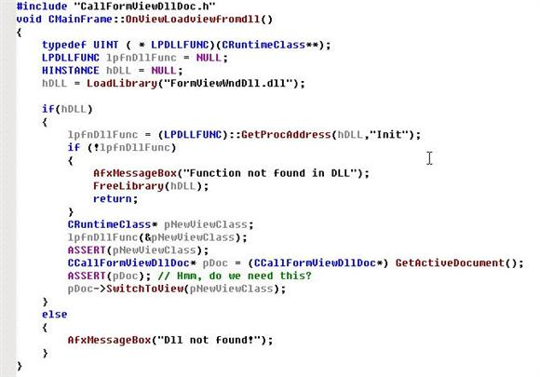
4.이제 메뉴에서 윈도우를 호출해보겠습니다. 리소스에서 메뉴를 선택하여
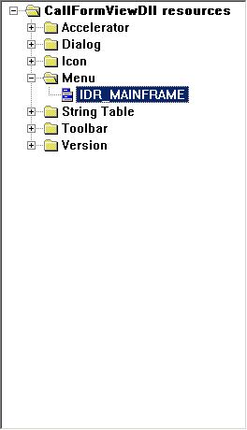
5.다음과 같이 메뉴를 생성합니다.
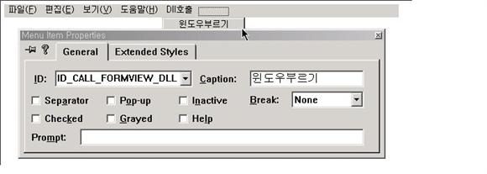
6.윈도우부르기에서 마우스 우측버튼으로 ClassWizard로 COMMAND를 작성합니다.
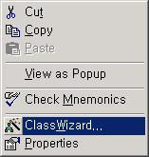
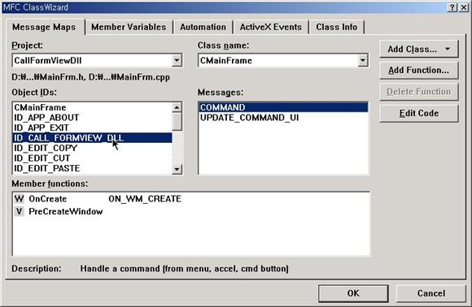
7.MainFrame에서 만들어놓은 Dll을 로딩하는 함수인 OnViewLoadviewformdll을 호출해줍니다.
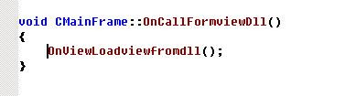
8.한글이 깨졌지만 하얀바탕의 CView윈도우에서 CFormView로 바뀐것이 확인됩니다.
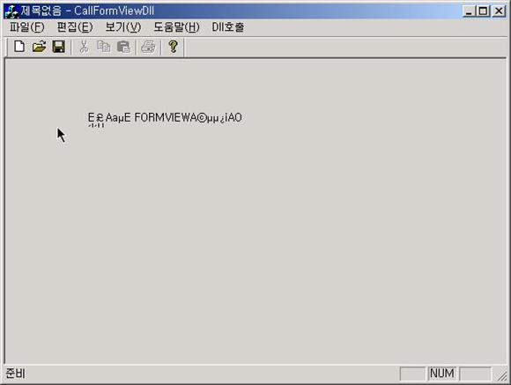
만약 여러개의 dll을 호출해야 한다면 switch함수를 약간 변경해주면 되겠습니다.

